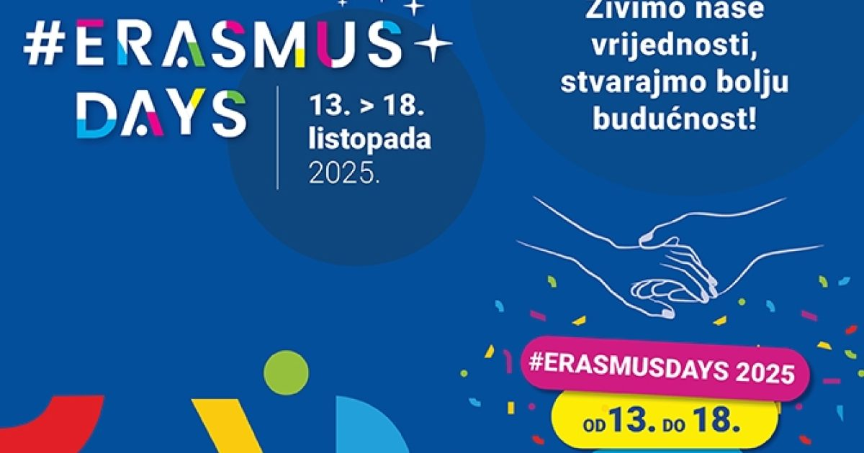

2. RADIONICA: KAKO NAPISATI PRIJAVU ZA MOBILNOST
na radionici će te moći saznati kako napisati prijavu za buduće učeničke mobilnosti. Radionicu će provoditi bivši polaznici mobilnosti
MJESTO I VRIJEME ODRŽAVANJA: 14.10.2025 od 11:35-12:20, učionica biologije/kemije
TKO: učenici
ZA KOGA: učenike škole

1. OKRUGLI STOL: ERASMUS KLUB
moći će te postavljati sva pitanja koja vas interesiraju, a vezana su za programe mobilnosti i Erasmus klub te ostale aktivnosti vezane za Erasmus koji se provode u našoj školi
MJESTO I VRIJEME ODRŽAVANJA: 13.10.2025 od 11:35-12:20, učionica biologije/kemije
TKO: sudionici mobilnosti
ZA KOGA: učenike škole





ŠKOLA ZA MEDICINSKE SESTRE MLINARSKA
#erasmusdani
13.-18.10.2025.

3. RADIONICA: UPOZNAJ ŠPANJOLSKI I NJEMAČKI JEZIK
radionicu će voditi učenici sudionici mobilnosti na kojem će te moći naučiti medicinsku terminologiju na njemačkom i engleskom jeziku
MJESTO I VRIJEME ODRŽAVANJA: 13.10.2025 od 11:35-12:20, učionica biologije/kemije
TKO: sudionici mobilnosti
ZA KOGA: učenike škole

Sve navedene aktivnosti održavati će se od
13.-15.10. od 11-13 sati
4.PROJEKCIJA FILMOVA MOBILNOSTI
MJESTO I VRIJEME ODRŽAVANJA: od 13.-15.10.2025., ispred učionice 1. u našem ERASMUS kutku
ZA KOGA: nastavnike i učenike škole

